绝密★启用前
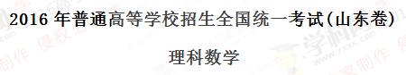
本试卷分第Ⅰ卷和第Ⅱ卷两部分，共4页。满分150分。考试用时120分钟。考试结束后，将将本试卷和答题卡一并交回。
注意事项：
1.答卷前，考生务必用0.5毫米黑色签字笔将自己的姓名、座号、考生号、县区和科类填写在答题卡和试卷规定的位置上。
2.第Ⅰ卷每小题选出答案后，用2B铅笔把答题卡上对应题目的答案标号涂黑；如需改动，用橡皮擦干净后，在选涂其他答案标号。答案写在试卷上无效。
3. 第Ⅱ卷必须用0.5毫米黑色签字笔作答，答案必须写在答题卡各题目指定区域内相应的位置，不能写在试卷上；如需改动，先划掉原来的答案，然后再写上新的答案；不能使用涂改液、胶带纸、修正带。不按以上要求作答的答案无效。
4.填空题直接填写答案，解答题应写出文字说明、证明过程或演算步骤.[来源:学+科+网]
参考公式：
如果事件A,B互斥，那么P(A+B)=P(A)+P(B).
第Ⅰ卷（共50分）
一、选择题：本大题共10小题，每小题5分，共50分，在每小题给出的四个选项中，只有一项是符合要求的
（1）若复数z满足 其中i为虚数单位，则z=
（A）1+2i （B）12i （C） （D）
【答案】B
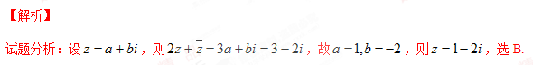
考点：注意共轭复数的概念.
（2）设集合 则=
（A） （B） （C） （D）
【答案】C
【解析】
试题分析：，，则，选C.
考点：本题涉及到求函数值域、解不等式以及集合的运算.
（3）某高校调查了200名学生每周的自习时间（单位：小时），制成了如图所示的频率分布直方图，其中自习时间的范围是，样本数据分组为 .根据直方图，这200名学生中每周的自习时间不少于22.5小时的人数是
（A）56 （B）60 （C）120 （D）140
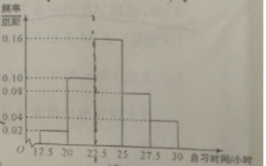
【答案】D
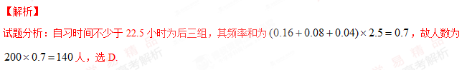考点：频率分布直方图
（4）若变量x，y满足则的最大值是
（A）4 （B）9 （C）10 （D）12
【答案】C
【解析】
试题分析：不等式组表示的可行域是以A(0,-3),B(0,2),C(3,-1)为顶点的三角形区域,表示点（x,y）到原点距离的平方,最大值必在顶点处取到,经验证最大值,故选C.
考点：线性规划求最值
（5）一个由半球和四棱锥组成的几何体，其三视图如图所示.则该几何体的体积为
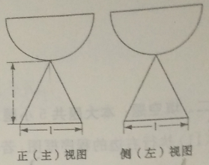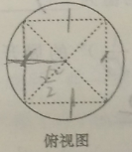
（A） （B） （C） （D）
【答案】C
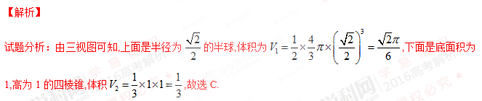考点：根据三视图求体积.
（6）已知直线a，b分别在两个不同的平面α，β内.则“直线a和直线b相交”是“平面α和平面β相交”的
（A）充分不必要条件 （B）必要不充分条件
（C）充要条件 （D）既不充分也不必要条件
【答案】A
【解析】
试题分析：直线a与直线b相交,则一定相交,若相交,则a,b可能相交，也可能平行,故选A.
考点：直线与平面的位置关系；充分、必要条件的判断.
（7）函数f（x）=（sinx+cosx）（cosx –sinx）的最小正周期是
（A）（B）π （C） （D）2π
【答案】B
【解析】
试题分析：,故最小正周期,故选B.
考点：三角函数化简求值，周期公式
（8）已知非零向量m，n满足4│m│=3│n│，cos<m，n>=.若n⊥（tm+n），则实数t的值为
（A）4 （B）–4 （C） （D）–
【答案】B
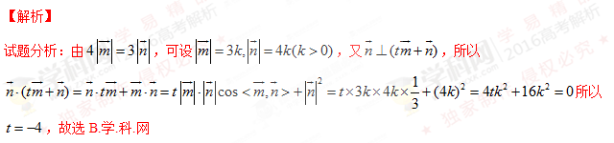考点：平面向量的数量积
（9）已知函数f(x)的定义域为R.当x<0时， ；当 时，；当 时， .则f(6)=
（A）−2（B）−1（C）0（D）2
【答案】D
【解析】
试题分析：当时，,所以当时，函数是周期为的周期函数，所以，又因为函数是奇函数，所以，故选D.
考点：本题考查了函数的周期性、奇偶性，灵活变换求得函数性质是解题的关键.
（10）若函数y=f(x)的图象上存在两点，使得函数的图象在这两点处的切线互相垂直，则称y=f(x)具有T性质.下列函数中具有T性质的是
（A）y=sinx（B）y=lnx（C）y=e^{x}（D）y=x³
【答案】A
【解析】
试题分析：当时，，，所以在函数图象存在两点使条件成立，故A正确；函数的导数值均非负，不符合题意，故选A.
考点：本题注意实质上是检验函数图像上存在两点的导数值乘积等于-1.

第Ⅱ卷（共100分）
二、填空题：本大题共5小题，每小题5分，共25分。[来源:学&科&网Z&X&X&K]
（11）执行右边的程序框图，若输入的a,b的值分别为0和9，则输出的i的值为________.
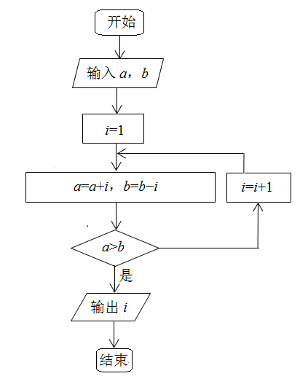
【答案】3
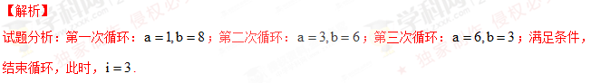考点：循环结构抓住结束点是关键.
(12)若（ax²+）³的展开式中x³的系数是—80，则实数a=_______.
【答案】-2
【解析】
试题分析：因为，所以由，因此
考点：二项展开式

（13）已知双曲线E₁：（a＞0，b＞0），若矩形ABCD的四个顶点在E上，AB，CD的中点为E的两个焦点，且2|AB|=3|BC|，则E的离心率是_______.
【答案】2
【解析】
试题分析：易得，，所以，，由，得离心率或（舍去），所以离心率为2.
考点：把涉及到的两个线段的长度表示出来是做题的关键.
（14）在上随机地取一个数k，则事件“直线y=kx与圆相交”发生的概率为 .
【答案】
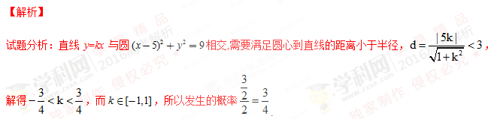考点：直线与圆位置关系；几何概型概率
（15）已知函数 其中，若存在实数b，使得关于x的方程f（x）=b有三个不同的根，则m的取值范围是________________.
【答案】
【解析】
试题分析：由题意画出函数图像为图时才符合，要满足存在实数b，使得关于x的方程f（x）=b有三个不同的根应解得，即.
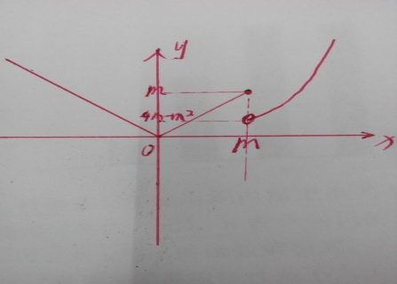
考点：能够准确画出函数的图像是解决本题的关键.[来源:学,科,网]
三、解答题：本答题共6小题，共75分。
（16）（本小题满分12分）
在△ABC中，角A，B，C的对边分别为a，b，c，已知
（Ⅰ）证明：a+b=2c;
（Ⅱ）求cosC的最小值.[来源:学科网ZXXK]
【答案】（Ⅰ）见解析；（Ⅱ）
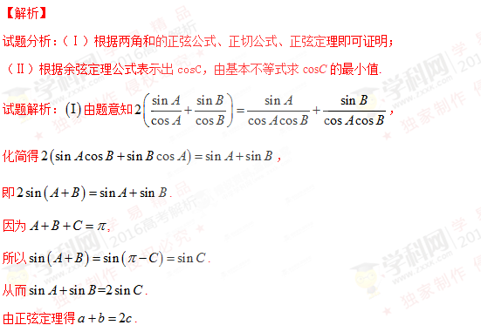
由知,
所以
，
当且仅当时，等号成立.
故 的最小值为.
考点：两角和的正弦公式、正切公式、正弦定理、余弦定理、基本不等式.
17.（本小题满分12分）在如图所示的圆台中，AC是下底面圆O的直径，EF是上底面圆O的直径，FB是圆台的一条母线.
（I）已知G,H分别为EC，FB的中点，求证：GH∥平面ABC；
（II）已知EF=FB=AC=AB=BC.求二面角的余弦值.
【答案】（Ⅰ）见解析；（Ⅱ）
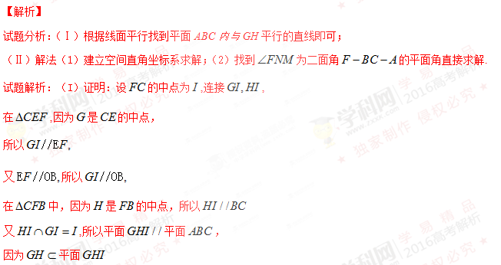

所以平面.
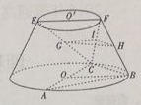
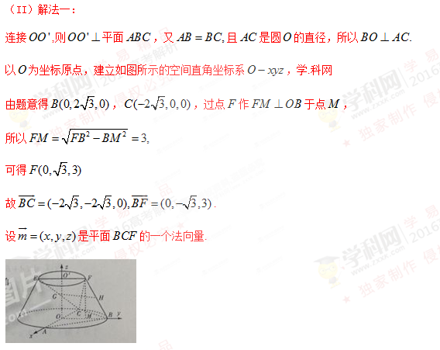
由
可得
可得平面的一个法向量
因为平面的一个法向量

所以，
所以二面角的余弦值为.
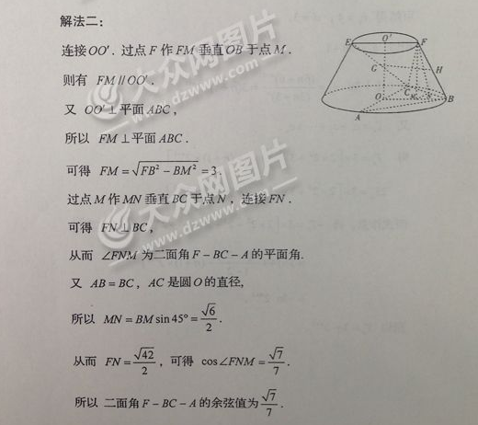
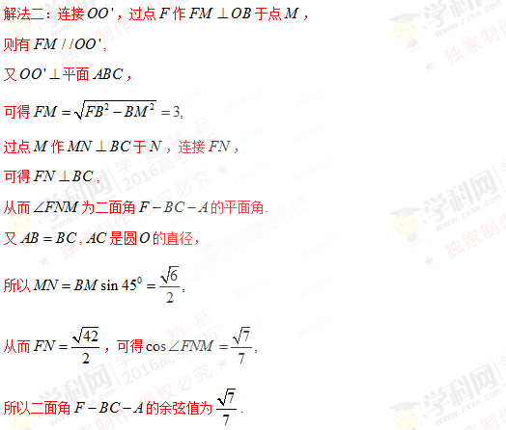
考点：空间平行判定与性质；异面直线所成角的计算；空间想象能力，推理论证能力
（18）（本小题满分12分）
已知数列 的前n项和S_{n}=3n²+8n，是等差数列，且
（Ⅰ）求数列的通项公式；
（Ⅱ）令 求数列的前n项和T_{n}.
【答案】（Ⅰ）；（Ⅱ）.
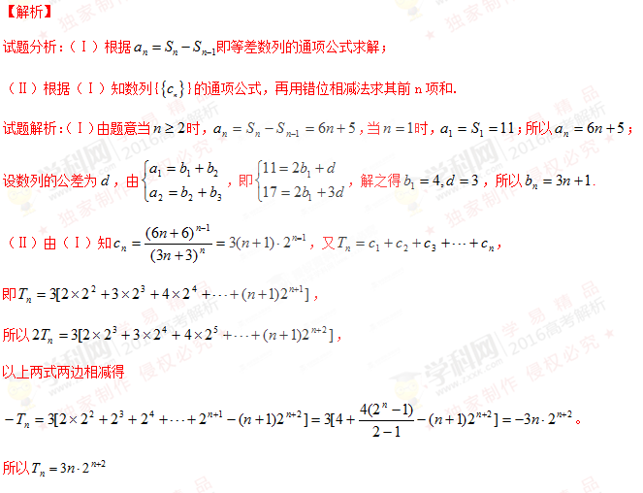考点：数列前n项和与第n项的关系；等差数列定义与通项公式；错位相减法
（19）（本小题满分12分）
甲、乙两人组成“星队”参加猜成语活动，每轮活动由甲、乙各猜一个成语，在一轮活动中，如果两人都猜对，则“星队”得3分；如果只有一个人猜对，则“星队”得1分；如果两人都没猜对，则“星队”得0分。已知甲每轮猜对的概率是，乙每轮猜对的概率是；每轮活动中甲、乙猜对与否互不影响。各轮结果亦互不影响。假设“星队”参加两轮活动，求：
（I）“星队”至少猜对3个成语的概率；
（II）“星队”两轮得分之和为X的分布列和数学期望EX.

【答案】（Ⅰ）（Ⅱ）分布列见解析，
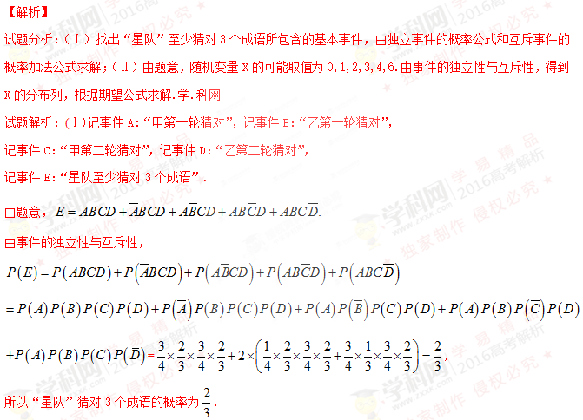 (Ⅱ)由题意，随机变量X的可能取值为0,1,2,3,4,6.
由事件的独立性与互斥性，得
,
,
,
,
,
，

可得随机变量X的分布列为
X | 0 | 1 | 2 | 3 | 4 | 6
P
所以数学期望.
考点：独立事件的概率公式和互斥事件的概率加法公式；分布列和期望
(20)(本小题满分13分)
已知.
（I）讨论的单调性；
（II）当时，证明对于任意的成立.[来源:学科网ZXXK]
【答案】（Ⅰ）见解析；（Ⅱ）见解析
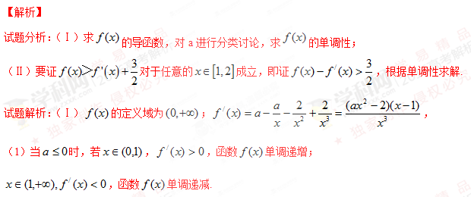
（2）当时，。
若，则，所以当或时，，函数单调递增；
当时，，函数单调递减；
若时，，，函数单调递增；
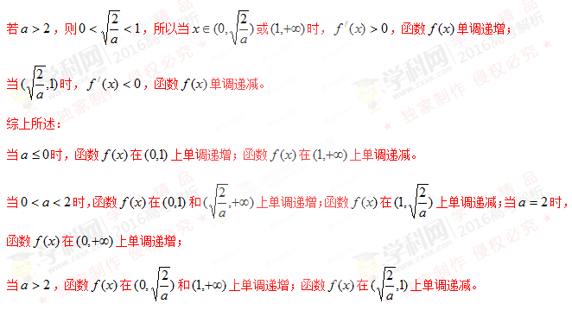（Ⅱ）由（Ⅰ）知时，
，，
令，则，
由可得当且仅当时取等号；
又，设，则在上单调递减，
且，
所以在上存在使得 时，时，，
所以函数在上单调递增；在上单调递减，
由于，因此当且仅当取等号，
所以，即对于任意的恒成立。
考点：利用导函数判断单调性；分类讨论思想.
（21）(本小题满分14分）
平面直角坐标系中，椭圆C： 的离心率是，抛物线E：的焦点F是C的一个顶点.
（I）求椭圆C的方程；
（II）设P是E上的动点，且位于第一象限，E在点P处的切线与C交与不同的两点A，B，线段AB的中点为D，直线OD与过P且垂直于x轴的直线交于点M.
（i）求证：点M在定直线上;
（ii）直线与y轴交于点G，记的面积为，的面积为，求的最大值及取得最大值时点P的坐标.
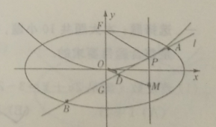
【答案】（Ⅰ）;（Ⅱ）（i）见解析；（ii）的最大值为，此时点的坐标为
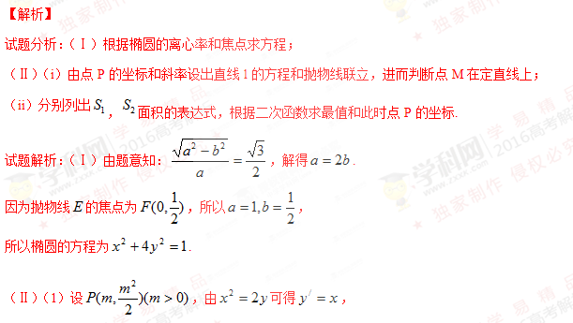

所以直线的斜率为，其直线方程为，即.
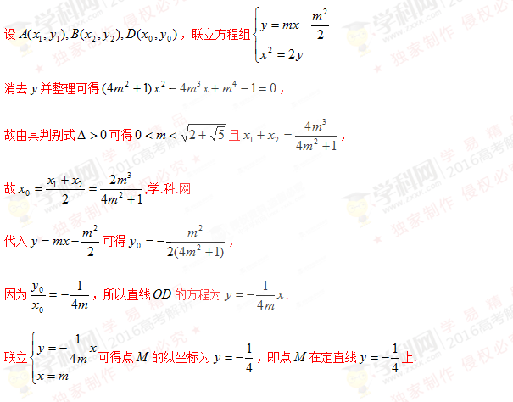
（2）由（1）知直线的方程为，
令得，所以，
又，
所以，，
所以，令，则，

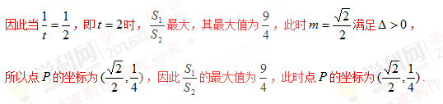
考点：椭圆方程；直线和抛物线的关系；二次函数求最值；运算求解能力.

